Dia 2020-08-18 - Report de Tickets

# Assunto: Reserva

Número Total de Redes: 37

1. Redes Contactadas: 22
2. Número de Redes Filtradas: 1

* Redes Restantes: 14

Visão Macro

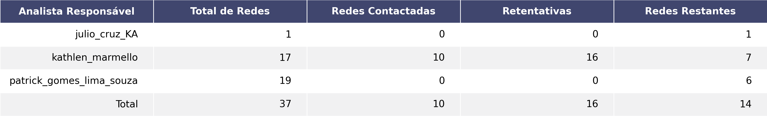

Visão Semana



